ТЕХНОЛОГИЧЕСКАЯ КАРТА № 5/ОСП 2
краткосрочной образовательной практики
по социально-коммуникативному развитию
с интеграцией познавательного и художественно-эстетического развития
для детей 5-7 лет
«Волшебный песочек»

ФИО педагога – Русакова Наталья Валентиновна
Должность – педагог-психолог МАДОУ детский сад № 34 ОСП 2
Дата разработки «28» октября 2020г.

Аннотация для родителей (основная идея доступная для понимания, четко и лаконично формулированная) | В наше время все больше набирает идея введения обязательного дошкольного образования. Это означает установление ФГОС дошкольного образования, которые требуют “принципа интеграции образовательных областей. Интеграция базируется на игре. А что может быть ближе, чем игра в песок? Песок – необыкновенно приятный материал. Когда мы погружаем руки в песок, рождаются разные образы и появляются композиции. При игре с песком невозможно ошибиться, сделать что-то не так. Не нужно особых навыков и умений.
Цель КОП | Способствовать развитию коммуникативных навыков (общение) через взаимодействия ребенка со взрослыми и сверстниками в игровой деятельности с песком.
Количество занятий КОП, их длительность | 1 занятие - 30 минут
Максимальное количество участников КОП | 2-4 человек
Перечень материалов и оборудования для проведения КОП | Оборудование: песок (если есть, кинетический песок), емкости с песком по количеству детей, набор миниатюрных игрушек, картинки.  Вспомогательный материал: бусины, пуговицы, камушки и др.
Предполагаемые результаты (умения/навыки, созданный продукт) | Стабилизируется психоэмоцинальное состояние, повысятся коммуникативные навыки, укрепятся мелкомоторные навыки, разовьются психические процессы.
Список литературы, использованный при подготовке КОП | Е. А Тупичкина «Мир песочных фантазий». Грабенко Т. М., Зинкевич-Евстигнеева Т. Д. «Чудеса на песке: Практикум по песочной терапии».

Технический план занятия
Задачи | Деятельность педагога |  | Деятельность детей | Предполагаемый результат
Тема: «Волшебный песочек»
- Формирование положительного эмоционального отношения к сверстникам, к совместной деятельности.  - Развитие мышления, внимания, воображения, памяти, речи.  - Снятие повышенного мышечного тонуса, развитие мелкой моторики рук.  - Расширение представлений детей о свойствах и качествах песка. | - Просмотр презентации «Знакомство с песком» | - Знакомятся с песком.  - Рассматривают набор миниатюрных игрушек, камушки и др. |  | - Развитие высших психических;  - Стабилизация эмоционального состояния детей и их психофизическое состояние;  - Развитие познавательных способностей, тактильной чувствительности, мелкой моторики.
Тема: «Волшебный песочек»
- Знакомство с песком.  - Знакомство с качеством предметов – размером, формой.  - Развитие тактильных ощущений. | 1.Игривое упражнение «Знакомство с песком»  Что вы чувствуете?  2. Игровое упражнение «Кто, где живет?»  Ребята , угадайте кто, где живет? расставьте игрушки правильно. Например, корова – домашнее животное, значит, ее необходимо поместить в деревню, в загон для домашних животных и т. д.  3. Игровое упражнение «Что исчезло?»  Педагог прячет одну из игрушек, дети по команде открываю глаза и отвечают на вопрос: «Что исчезло?!»  4. Игривое упражнение «Узоры на песке»  Педагог показывает узоры на песке из различных миниатюрных игрушек. |  | 1.Дети здороваются с песком. Опускают руки в песочницу, сжимают-разжимают песок в кулачках. Переворачивают ручки тыльный стороной на песок и гладят его. (мягкий, гладкий, прохладный и т.д.)  2. Дети разделяю, и заселяют животных в нужное место.  3. Дети внимательно смотрят, запоминают все предметы. По команде закрывают глаза . затем отвечают на вопросы педагога.  4. Дети повторяют узоры за педагогом. | - Умение играть, владеть и договариваться на песке.

Приложение к технологической карте № 1

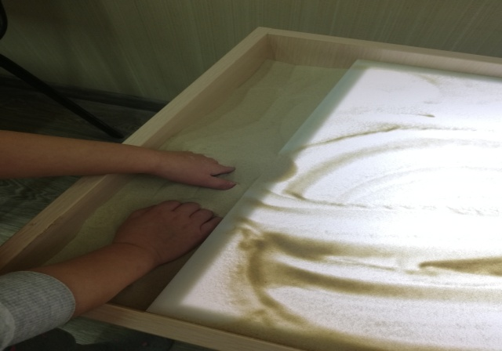 | 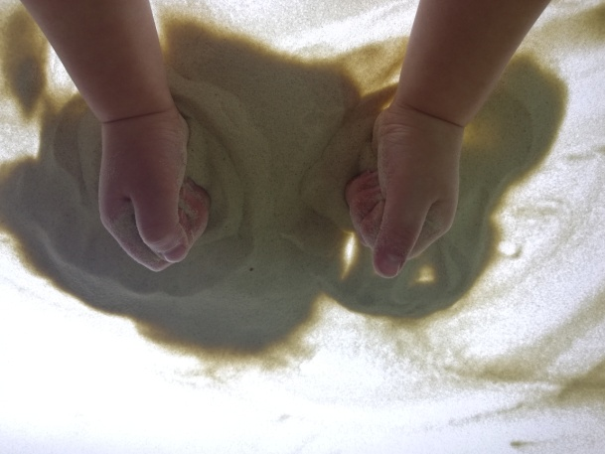
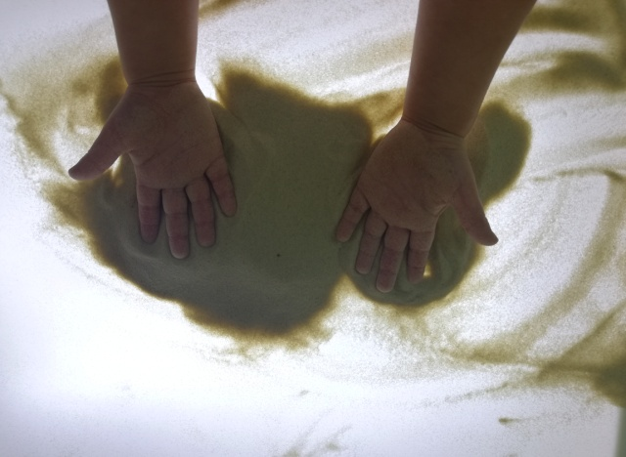 | 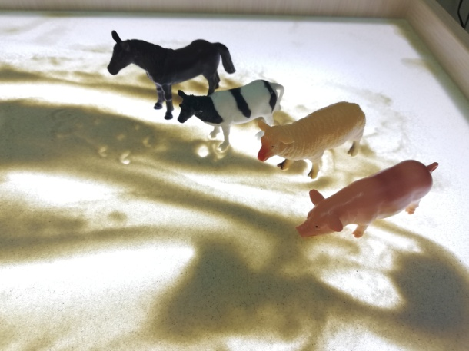
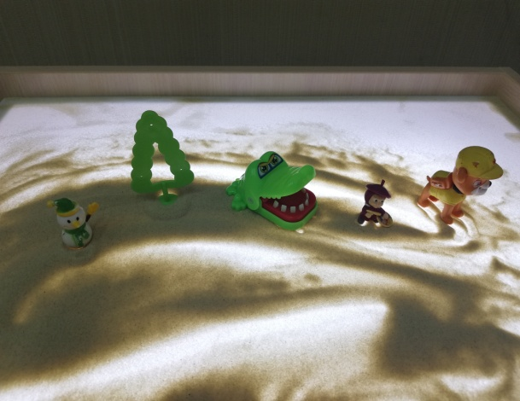 | 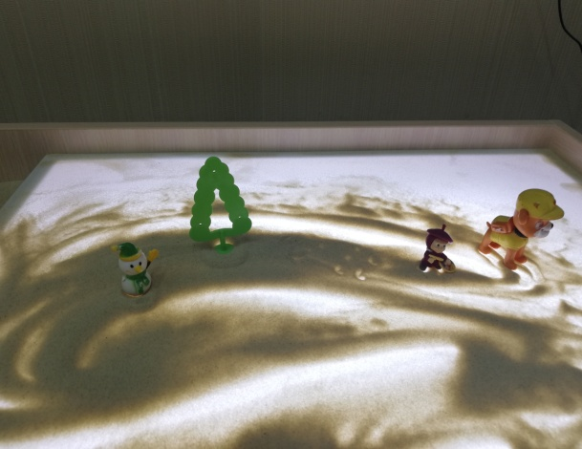
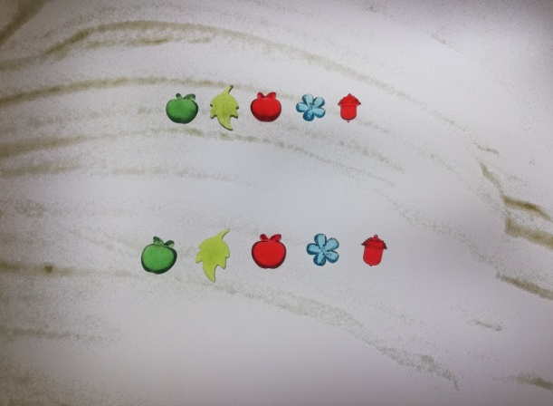 | 